|  |  |
| --- | --- |
|  | МИНИСТЕРСТВО ОБРАЗОВАНИЯ И НАУКИ РЕСПУБЛИКИ ТАТАРСТАН **Государственное автономное профессиональное образовательное учреждение** **«ЗЕЛЕНОДОЛЬСКИЙ МЕХАНИЧЕСКИЙ КОЛЛЕДЖ»** (ГАПОУ «ЗМК») |

**09.02.07 «Информационные системы и программирование»**

# **МДК 07.01. УПРАВЛЕНИЕ И АВТОМАТИЗАЦИЯ БАЗ ДАННЫХ**

**Отчет о практических работах**

**Исполнитель**: Халилуллин Камиль Ильдарович

**Группа**: 215

**Преподаватель:** Алемасов Евгений Павлович

**Дата сдачи** 06.11.2023 **Оценка** ____________

**Подпись преподавателя**  _______________________

**ЗЕЛЕНОДОЛЬСК – 2023**

**Работа №2 Нормализация. Приведение к 3 НФ.**

**Цель нормализации:**

Исключить избыточное дублирование данных, которое является причиной аномалий, возникших при добавлении, редактировании и удалении кортежей (строк таблицы).

Отношение находится в **1НФ**, если все его атрибуты являются простыми, все используемые домены должны содержать только скалярные значения.

Не должно быть повторений строк в таблице.

Отношение находится во **2НФ**, если оно находится в 1НФ и каждый не

ключевой атрибут неприводимо зависит от Первичного Ключа(ПК).

Неприводимость означает, что в составе потенциального ключа отсутствует

меньшее подмножество атрибутов, от которого можно также вывести данную функциональную зависимость.

Отношение находится в **3НФ**, когда находится во 2НФ и каждый не ключевой атрибут нетранзитивно зависит от первичного ключа. Иначе говоря, второе правило требует выносить все не ключевые поля, содержимое которых может относиться к нескольким записям таблицы в отдельные таблицы.

**Задание: Привести Данные таблицы в 1, 2 и 3 Нормальную форму**

№1

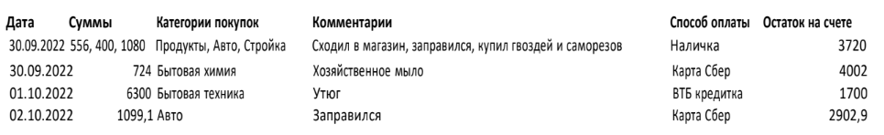

|  |  |  |  |  |  |  |
| --- | --- | --- | --- | --- | --- | --- |
| 1я нормальная форма | | | | | |  |
| Дата | Сумма | Категория покупки | Комментарий | Способ оплаты | Остаток на счете |  |
| 30.09.2022 | 556 | Продукты | Сходил в магазин | Наличка | 5200 |  |
| 30.09.2022 | 400 | Авто | Заправился | Наличкa | 4800 |  |
| 30.09.2022 | 1080 | Стройка | Купил гвоздей и саморезов | Наличка | 3720 |  |
| 01.10.2022 | 724 | Бытовая химия | Хозяйственное мыло | Карта Сбер | 4002 |  |
| 01.10.2022 | 6300 | Бытовая техника | Утюг | Втб кредитка | 1700 |  |
| 02.10.2022 | 1099,1 | Авто | Заправился | Карта Сбер | 2902,9 |  |
|  |  |  |  |  |  |  |
| 2я нормальная форма | | | | | | |
| ID | Дата | Сумма | Категория покупки | Комментарий | Способ оплаты | Остаток на счете |
| 1 | 30.09.2022 | 556 | Продукты | Сходил в магазин | Наличка | 5200 |
| 2 | 30.09.2022 | 400 | Авто | Заправился | Наличкa | 4800 |
| 3 | 30.09.2022 | 1080 | Стройка | Купил гвоздей и саморезов | Наличка | 3720 |
| 4 | 01.10.2022 | 724 | Бытовая химия | Хозяйственное мыло | Карта Сбер | 4002 |
| 5 | 01.10.2022 | 6300 | Бытовая техника | Утюг | Втб кредитка | 1700 |
| 6 | 02.10.2022 | 1099,1 | Авто | Заправился | Карта Сбер | 2902,9 |
|  |  |  |  |  |  |  |
| 3я нормальная форма | | | | | | |
| ID | Дата | Сумма | Категория покупки | Комментарий | Способ оплаты | Остаток на счете |
| 1 | 30.09.2022 | 556 | 1 | Сходил в магазин | 1 | 5200 |
| 2 | 30.09.2022 | 400 | 2 | Заправился | 1 | 4800 |
| 3 | 30.09.2022 | 1080 | 3 | Купил гвоздей и саморезов | 1 | 3720 |
| 4 | 01.10.2022 | 724 | 4 | Хозяйственное мыло | 2 | 4002 |
| 5 | 01.10.2022 | 6300 | 5 | Утюг | 3 | 1700 |
| 6 | 02.10.2022 | 1099,1 | 2 | Заправился | 2 | 2902,9 |
|  |  |  |  |  |  |  |
|  |  | Категория | |  | Оплата | |
|  |  | ID | Название |  | ID | Способ оплаты |
|  |  | 1 | Продукты |  | 1 | Наличка |
|  |  | 2 | Авто |  | 2 | Карта Сбер |
|  |  | 3 | Стройка |  | 3 | Втб кредитка |
|  |  | 4 | Бытовая химия |  |  |  |
|  |  | 5 | Бытовая техника |  |  |  |

№2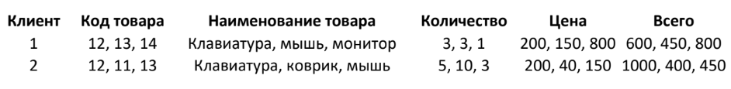

|  |  |  |  |  |  |  |
| --- | --- | --- | --- | --- | --- | --- |
| 1я Нормальная форма | | | | | |  |
| Клиент | Код товара | Наименование товара | Количество | Цена | Всего |  |
| 1 | 12 | клавиатура | 3 | 200 | 600 |  |
| 1 | 13 | мышь | 3 | 150 | 450 |  |
| 1 | 14 | монитор | 1 | 800 | 800 |  |
| 2 | 12 | клавиатура | 5 | 200 | 1000 |  |
| 2 | 11 | коврик | 10 | 40 | 400 |  |
| 2 | 13 | мышь | 3 | 150 | 450 |  |
|  |  |  |  |  |  |  |
| 2я Нормальная форма | | | | | | |
| ID Заказа | Клиент | Код товара | Наименование товара | Количество | Цена | Всего |
| 1 | 1 | 12 | клавиатура | 3 | 200 | 600 |
| 2 | 1 | 13 | мышь | 3 | 150 | 450 |
| 3 | 1 | 14 | монитор | 1 | 800 | 800 |
| 4 | 2 | 12 | клавиатура | 5 | 200 | 1000 |
| 5 | 2 | 11 | коврик | 10 | 40 | 400 |
| 6 | 2 | 13 | мышь | 3 | 150 | 450 |
|  |  |  |  |  |  |  |
| 3я Нормальная форма | | | | |  |  |
| ID Заказа | Клиент | Код товара | Количество | Всего |  |  |
| 1 | 1 | 12 | 3 | 600 |  |  |
| 2 | 1 | 13 | 3 | 450 |  |  |
| 3 | 1 | 14 | 1 | 800 |  |  |
| 4 | 2 | 12 | 5 | 1000 |  |  |
| 5 | 2 | 11 | 10 | 400 |  |  |
| 6 | 2 | 13 | 3 | 450 |  |  |
|  |  |  |  |  |  |  |
| Товар | | |  |  |  |  |
| Код товара | Наименование товара | Стоимость |  |  |  |  |
| 12 | клавиатура | 200 |  |  |  |  |
| 13 | мышь | 150 |  |  |  |  |
| 14 | монитор | 800 |  |  |  |  |
| 11 | коврик | 40 |  |  |  |  |

**Результаты выполнения работы:**